- Ja bērns launaga pakalpojumu kādā no dienām neizmantos, lai neveidotos nekorekta porciju uzskaite un netiktu ieturēti naudas līdzekļi - jāpiesaka kavējums (ne vēlāk kā līdz tekošās dienas plkst. 09:00) vienā no 2 veidiem:
- Platformā Mily Jūsu profila sadaļā Kalendārs – izvēloties Plānotie – (1) Kavējumu pieteikšana – (2) atzīmē datumus, kad launags netiks izmantots – (3) spiest Pieteikt kavējumu
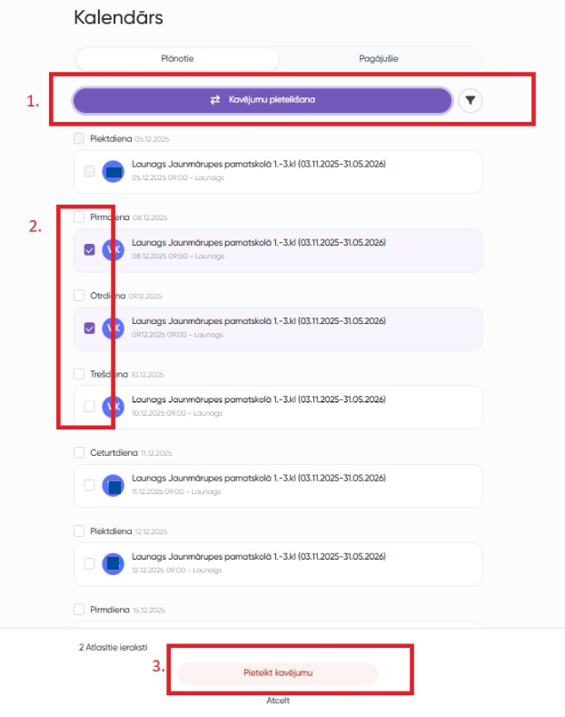
- Ja bērns nav skolā visu mācību dienu, atcelt launagu iespējams arī caur e-klases Kavējumu pieteikuma sadaļu – atzīmējot datumus, kad pakalpojums netiks izmantots (no-līdz) – un obligāti veicot atzīmi – Nav vajadzīga ēdināšana.
(Kavējuma pieteikšanas laiki nemainīgi).
